**Подборка материала для ознакомления обучающихся с понятиями: *многозначные слова, синонимы, омонимы, антонимы.***

Многозначные слова

И. Токмакова «В чудной стране»

В чужой стране,

В чужой стране, е бывать

Тебе и мне, Ботинок черным язычком

С утра лакает язычком

С утра лакает молочко

И целый день в окошко

Глазком глядит картошка.  
Бутылка горлышком поет,

Концерты вечером дает,

А стул на гнутых ножках

Танцует под гармошку.

В чужой стране,

В чужой стране…

Ты почему не веришь мне?

А.Шибаев

- Не жалейте пятачка,-

Говорит корова.-

Вы купите молочка-

Вкусного, парного!

Поросята тут как тут:

-Нам по целой кружке!-

Пятачки свои суют

Маленькие хрюшки…

«Прощай, мой чуб,

Ты брошен в суп» -

От горьких мук

Стал горьким лук.

Е. Петрищева

Бросил палку кверху Мишка:

-Падай в шапку с ели, шишка!-

Шишка хлоп по голове-

Сразу шишек стало две.

Б. Рябинина «Острые вещи»

-Гриша, не бери нож. Обрежешься!

-Гриша, не бери вилку. Уколешься!

- Зачем ты взял стекляшку? Видишь, она острая…

Когда сели обедать, мама налила сыну супу, положила котлету.

- Я горчицы хочу, - сказал Гриша.

- Нельзя тебе горчицы, она острая, - сказала мама.

Засмеялся Гриша.

-Эх ты! Разве горчица острая? Она – горькая. Я еще вчера лизал.

С.Я. Маршак. Загадка

Он всюду – в поле и саду,

Он в дом не попадет

Но никуда я не иду,

Покуда он идет.

Ф. Бобылев

«Отчего ты плачешь, друг?»-

Внука дедушка спросил.

«По письму, - ответил внук,-

Тройку нынче получил».-

«Ты нажми!

Не будь же плаксой».-

«Нажимал я …сделал кляксу!»

А.Власов.

«Расшумелся самовар,

Поднимает крышку пар,

В потолок и стену бьет.

Ване мать кричит:

-Уйдет!

-Не уйдет, - сказал сынок,-

Дверь я запер на крючок!

Про хвосты и головы.

В одной сказке говорится о том, что животные когда-то не имели хвостов. Однажды все узнали, что в магазине продаются хвосты. Слон и две его дочери прибежали последними и встали в хвост очереди. Им достались лишь маленькие хвостики.

?Какие значения имеет слово *хвост*? Может ли быть *хвост* у колонны? А *голова*? Когда мы еще употребляем слово *голова*?

Два значения

За столом сказала мать:

-Хватит языком болтать!

А сынишка осторожно:

- А болтать ногами можно? Г. Бойко

? Что значит болтать языком? болтать ногами? Сколько значений у слова болтать?

Что делают часы?

Говорят: часы стоят,

Говорят: часы спешат,

Говорят: часы идут,

Но немножко отстают.

Мы смотрели с Мишкой вместе,

А часы висят на месте. В.Орлов

?В каких случаях говорят: «Часы бегут»?

О гребешке.

Встав на цыпочки, лисица

За плетень во двор косится:

- Петушок, петушок,

Дай на время гребешок!

Расчешу я только хвост!-

А петух не так уж прост,

Знает: что возьмет лисица,

То назад не воротится!

Молоко убежало.

Услышала Нина, как мама говорит старшей сестре: «Последи, пожалуйста, за молоком, как бы оно не убежало»,- и стала думать, как молоко убежать может. Суп в кастрюле варится и не убегает, чай в чайнике кипятится и не убегает, только булькает, когда вскипает. «Нет, и молоко не может убежать», -решила она.

И захотелось ей проверить, верно ли она решила. Пошла Нина в кухню. Кастрюлька с горячим молоком на краю плиты стояла. Девочка взяла и сдвинула ее на огонь.

Постояла она, посмотрела: ноги у молока не вырастают, значит, не бежит оно. Отвернулась Нина и стала с кошкой играть.

А молоко тем временем начало потихоньку подниматься, добралось да края кастрюли, выглянуло, не наблюдает ли кто за ним, поколебалось немножко и… побежало, полилось через край. Бежит, шипит на горячей плите. Бросилась Нина к плите, а в кастрюльке пусто, на полу лужа молочная. Вот как оно убегает, без всяких ног.

?Что означает выражение *молоко убежало*? Какими словами можно заменить слово бежит в предложениях: *Бежит время. Бежит ручей. Зерно бежит из комбайна в машину?*

Баранка.

Вот шофер, какой чудак:

Он поесть не мог никак.

Потому что спозаранку

Он крутил-вертел баранку.

А зачем крутил-вертел?-

Лучше взял бы, да и съел. А. Шибаев

Сходство предметов может быть не только по внешнему виду, но и по какому-то признаку.

Морж.

Я знаком с одним моржом,

Ест он кашу, пьет боржом,

Очень любит эскимо.

Вместе ходим мы в кино.

Я к моржу домой хожу,

С ним за партою сижу.

Он среди моржей один

Не видал огромных льдин,

Не видал он даже моря.

Этот морж – Морковкин Боря,

Он спортсмен. Приятель мой,

Он купается зимой. А. Стойло.

? –что общего у моржа – северного животного и человека-моржа? По какому признаку человека называют моржом? За что человека называют медведем, лисой, зайцем?

Барометр упал

-Мама, сегодня дождь пойдет?

-Почему ты так думаешь?

-Барометр упал.

-А ты откуда знаешь?

-Да я же его сам уронил.

? Значения, какого слова не понимал мальчик?

Не достал!

Выстирала мама рубашки и говорит Мише:

-Неси сынок, повесь на солнце, пусть сохнет.

Ушел Миша и тотчас вернулся с рубашкой в руках.

-Почему ты не повесил? – спросила мать.

-Не достал до солнца.

Омонимы

- Кто вы?

-Мы лисички,

Дружные сестрички.

Ну, а вы-то кто же?

-Мы лисички тоже!

-как с одной-то лапкой?

- Нет, еще со шляпкой… А. Шибаев

В море суши полоса

Называется коса.

И у девушки коса.

Цвета белого овса. Б. Гольдберг

Шел я с сумкой за плечом,

Вижу, бьет в овраге ключ.

Наклонившись над ключом,

Уронил я в воду ключ.

Шарю я в ключе по дну,

Над водою спину гну.

Если ключ я не найду,

Как домой я попаду? В. Лифшиц

*Дай краткое объяснение словам:*

Пеночка-птица

Пеночка-…..

Овсянка – каша

Овсянка-….

Норка - животное

Норка -….

Бокс - стрижка

Бокс -….

День ступил в свои права,

Постучались в дверь слова,

Я открыл им. Что за чудо?

Предо мною близнецы.

Я спросил их:

-Вы откуда

Появились молодцы?

Отвечали мне слова:

-Заверяем, голова

Что и раньше с нами встречи

Ты имел наверняка.

Мы слова из русской речи,

Из родного языка!

Одинаково нас пишут,

Одинаково нас слышат.

Но важна не только внешность,

Потому не торопись,

Не всегда нужна поспешность,

Ты до смысла доберись.

Наподобие начинки,

Смысл запрятан в серединке.

Схожим лицам вопреки

Мы по смыслу – далеки.

Я.Козловский

*Найди омонимы:*

Мы сражаться стали,

В ход пустили шашки,

Шашки не из стали,

Мы играем в шашки. Я.Козловский

*Ответь на вопросы:*

1. Каким ключом нельзя отвернуть гайку?
2. Какую ноту кладут в суп?
3. Из каких ноготков нельзя собрать букет?
4. Из какого крана нельзя набрать воды?
5. Какой лук не кладут в суп?

Храбрая мушка.

Села мушка на ружье,

Не спугнуть ничем ее!

Дали выстрел, дали сто!

Все сидит,

И – хоть бы что… А. Шибаев

Лисичка.

Доброй летнею порой

Бродим по лесу с сестрой.

Хоть устали от ходьбы,

В кузовах у нас грибы.

Вдруг мне крикнула сестричка:

-Глянь - под елкою лисичка!

Я от елки без оглядки,

Заблестели только пятки.

Я от страха онемел, в стороне за пень присел.

Громко сердце бьется, а сестра смеется:

-Нас не съест она поверь,

То грибок такой не зверь. Г.Шмань

Много разных есть ключей:

Ключ-родник среди камней,

Ключ скрипичный, завитой,

И обычный

Ключ дверной.

Скажи: «Родник» -

И вот возник,

Бежит в зеленой чаще

Веселый ключ журчащий.

Мы и родник зовем ключом.

(Ключ от дверей тут не при чем!) А.Барто

Синонимы

Бураны, вьюги и метели-

Как много с ними канители,

Как много шума, толкотни,

Как надоели мне они. В. Берестов

Зябнет осинка,

Дрожит на ветру,

Стынет на солнышке,

Мерзнет в жару. И. Токмакова

*Найди пару:*

Алфавит

Огонь

Шалун

Чистый

Конница

Прыгать

Бросать

Красный

Аккуратный

Алый

Скакать

Пламя

Озорник

Кавалерия

Кидать

*Найди синонимы:*

Деревья зимою,

Деревья зимою

Пронизаны ветром

И стужей самою.

И старые сосны,

И острые ели

Встают. Как солдаты,

Навстречу метели.

В пурге по колени,

Буранами гнутся,

Вершинами машут.

Сдают?

Не сдаются! М.Дудин

Спеши не спеши, а поторапливайся. Приятелей много, а друга нет. Переливает из пустого в порожнее.

Подбери синонимы к словам:

Приятель, противник, солдат, шагать, красный, печаль, работа *(друг, враг, воин, идти, алый, горе, труд)*

*Назвать предметы, которым можно дать по два названия:*

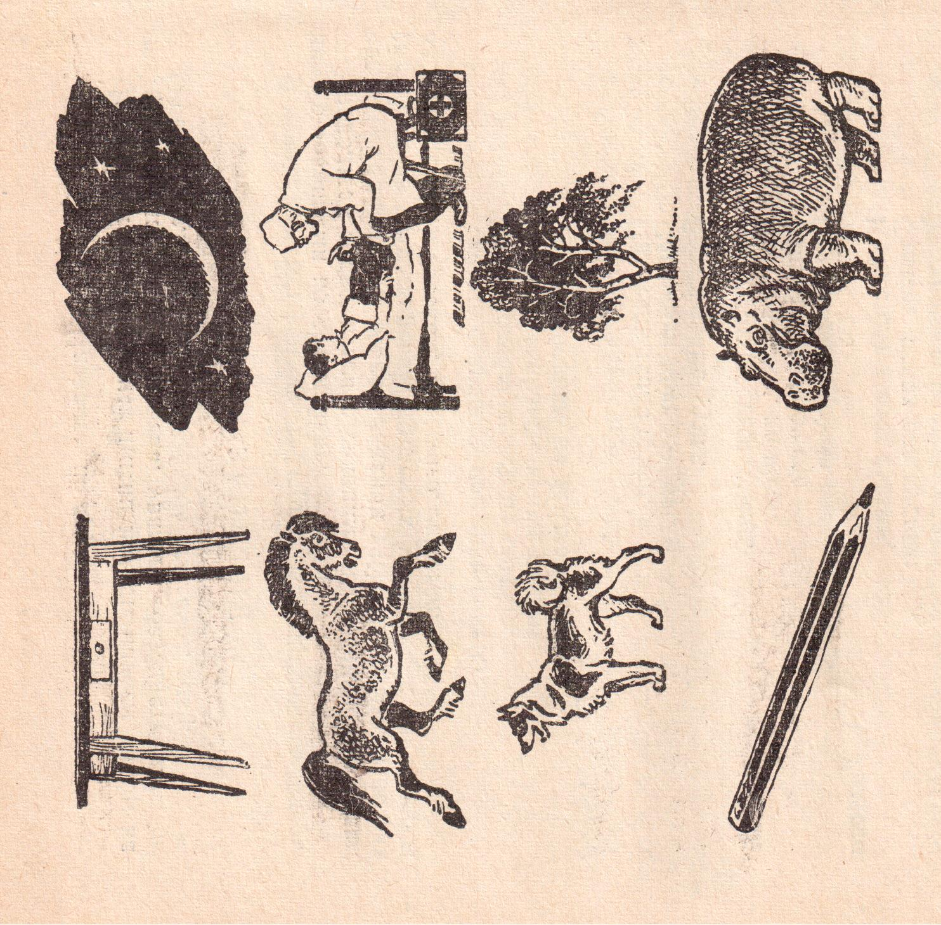

Например: собака-пес

Антонимы.

Далеко мой стук

Слышится вокруг.

Червякам я враг,

А деревьям друг. Б. Тимофеев

Как столкнутся – стук да стук!

Тишину вспугнут вокруг.

Толстый тонкого побьет –

Тонкий что-нибудь прибьет. А. Рождественский

Вьется синяя река,

Убегает к морю.

Говорит отец:

-Мелка!

-Глубока! - я спорю.

Так мелка иль глубока?

Как же быть нам с нею?

До колен отцу река,

Ну, а мне - по шею. П. Ребро

Яблоко.

У прохожих на виду

Висело яблоко в саду.

Ну, кому какое дело?

Просто яблоко висело.

Только конь сказал,

Что низко

А мышонок-

Высоко,

Воробей сказал, что близко,

А улитка – далеко,

А теленок – озабочен

Тем, что яблоко

Мало.

А цыпленок – тем,

Что очень

Велико и тяжело.

А котенку все равно:

-Кислое – зачем оно?

-Что вы! –

Шепчет червячок.-

Сладкий у него бочок.

Г. Сапгир

И грустно и радостно.

Странный в сентябре лес – в нем рядом и весна и осень.

Желтый лист и зеленая травинка.

Поблекшие травы и зацветающие цветы. Сверкающий иней и бабочки. Теплое солнце и холодная белая радуга. Увядание и рассвет. Тишина и песни.

И грустно и радостно. Н. Сладков

*Пословицы*

Кто хочет много знать, тому надо мало спать. Полный колос к земле клонится, а пустой к небу тянется. За маленьким погнался, а большое потерял.

*Закончи пословицы:*

1. Ученье – свет, а неученье -…
2. Знай больше, говори….
3. Корень ученья горек, да плод его….
4. Не бойся врага умного, бойся друга….
5. Лучшая вещь новая, лучший друг -…

*Найди антонимы в загадке:*

Бывает он в холод,

Бывает он в зной,

Бывает он добрый,

Бывает он злой.

В открытые окна

Нежданно влетит,

То что-то прошепчет,

То вдруг загудит.

Притихнет, умчится,

Примчится опять,

То вздумает по морю

Волны гонять… Н. Найденова